**RELATO DE EXPERIENCIA NO ENSINO MÉDIO: A IMPORTÂNCIA DAS ALGAS NO ENSINO DE CIÊNCIAS E BIOLOGIA**

**BERNARDETE DA SILVA BERNARDO1, THAMIRES LUANA CORDEIRO1, SIMONI PRIESNITZ FRIERICH2, CARLA MARIA GARLET DE PELEGRIN1, PAULA VANESSA BERVIAN1**

1Universidade Federal da Fronteira Sul/Bolsista PET Ciências- Campus Cerro Largo, [bernardete_sb@hotmail.com](mailto:bernardete_sb@hotmail.com)

1Universidade Federal da Fronteira Sul/Bolsista do subprojeto PIBID Ciências Biológicas- CAPES, [thamiresluanac@gmail.com](mailto:thamiresluanac@gmail.com)

2Simoni Priesnitz Friedrich- Escola Estadual Eugênio Frantz, [simoni.friedrich@gmail.com](mailto:simoni.friedrich@gmail.com)

1Universidade Federal da Fronteira Sul/Professora de Botânicacarla.pelegrin@uffs.edu.br

1Universidade Federal da Fronteira Sul/Coordenadora de área do subprojeto PIBID Ciências Biológicas, [paulavanessabervian@gmail.com](mailto:paulavanessabervian@gmail.com)

**RESUMO**

O atual trabalho teve como objetivo relatar as experiências em sala de aula para o ensino de Ciências e avaliar o conteúdo sobre o grupo das algas. Este relato foi um trabalho em conjunto com duas bolsistas, sendo uma do PETCIÊNCIAS e outra bolsista do PIBID da Universidade Federal da Fronteira Sul, Cerro Largo - RS alunas do curso de graduação em Ciências Biológicas, em conjunto com uma professora da Escola Estadual Eugenio Frantz, do referido município. A atividade foi desenvolvida em uma turma do 2º ano do ensino médio, utilizando os seguintes materiais: amostra de algas coletadas no arroio Clarimundo do respectivo município, lâminas preparadas com amostra de alga e, em seguida, observações ao microscópio a fim de verificar as estruturas e os citoplasmas presentes na amostra e, discussão sobre a temática da aula, com aplicação de questionário para observamos a interação do aluno-professor em sala de aula.

Palavras Chaves: Aula prática, Laboratório, Biologia.

**1 INTRODUÇÃO:**

Atualmente temos um cenário do qual o professor tem enfrentado ao longo dos anos, minimizaro obstáculo dos alunos no que tange o conhecimento em Ciências Biológicas, introduzir as aulas, sabendo-se que há uma imensa dificuldade em trabalhar certos conteúdos, do qual há uma falta de interesse por parte dos alunos, agravando-se pelo curto tempo em que há para ministrar aulas de Ciências Biológicas, o que dificulta a assimilação de termos técnicos. O objetivo fundamental do Ensino de Ciências Naturais, de acordo com os Parâmetros Curriculares Nacionais (1998), é dar condições para o aluno possa vivenciar o que se denomina método científico, ou seja, a partir de observações, levantamento de hipóteses, testagem, refutação e abandono quando fosse o caso, trabalhando de forma a redescobrir conhecimentos. Este objetivo foi concebido para que o aluno desenvolva competências que lhe permita compreender o mundo e atuar como indivíduo e como cidadão, utilizando conhecimentos de natureza científica e tecnológica.

Apesar de sabermos que as algas não possuem significado taxonômico, esta aula é ministrada no conteúdo de Botânica, pois estas fazem parte do ciclo do carbono, dissipando assim o O2 para atmosfera, sendo este processo identificado como fotossíntese. Por estas características leva o conceito errôneo de classifica-las como plantas aquáticas, e sendo assim, algumas vezes podem passar despercebido nas ministrações de aulas as características morfológicas de cada grupo taxionômico.

Por isso, inserir e estimular a curiosidade dos mesmos nas aulas de biologia é um grande desafio do docente, uma vez que o vocabulário no ensino de ciências é algo complexo, o que pode vir a causar um desestímulo pela matéria de Biologia por parte dos alunos.

O conteúdo de algas no ensino de Biologia possibilita a realização de inúmeras atividades, em razão de estarem envolvidas sob inúmeros aspectos e importâncias ecológicas, econômicas e ambientais.

No entanto, os seres vivos reunidos sob o nome de “algas” compreendem tanto bactérias (cianobactérias ou algas azuis) como organismos eucarióticos muito diversificados (FRANCESCHINI et. al., 2010), assim faz com que este assunto seja visto de forma descontextualizada do cotidiano dos alunos, principalmente referente às algas microscópicas, haja vista que são organismos invisíveis a olho nu, dificultando a compreensão quanto à percepção de algumas de suas características como tamanho, forma e cor.

O termo algas, lato sensu, compreende um agrupamento artificial de organismos que têm pouca coisa em comum, a não ser o fato de serem fotossintetizantes, aquáticos ou de ambientes úmidos, com o corpo pouco diferenciado, não desenvolvido para ocupar o ambiente terrestre, com ausência de células estéreis envolvendo as estruturas reprodutivas e de um sistema diferenciado para condução de água. Por esta razão, não constituem uma categoria taxonômica definida, mas sim, um conjunto de categorias díspares tão diversas que chegam a ser classificados em reinos diferentes.

No âmbito, as atividades práticas em laboratório são uma importante ferramenta, levando ao aluno a ter um contato mais direito com a realidade, explorando quase que em todo o ambiente estudado, aprofundando assim, o conhecimento e gerando perguntas das quais são esclarecidas ao longo da aula, portanto, tornando o aprendizado mais prazeroso e divertido.

*A vantagem do ensino de zoologia e botânica através da Sistemática Filogenética, é que à medida que cada grupo monofilético for abordado uma margem grande de características dos grupos está sendo estudado, sem ser necessário o conhecimento de todas as características morfológicas (como características estruturais, reprodutivas, etc.) consequentemente o estudo se torna estimulante, dinâmico e mais ágil* (FERREIRA et al., 2008, p. 66)*.*

Nesse contexto, o programa de Educação Tutorial (PET) em Ciências da Universidade Federal da Fronteira Sul, tem como objetivo aprimorar o curso de graduação e formar cidadãos aptos a trabalhar em equipe, dentre os principais objetivos, proporciona uma ampla formação quanto sujeito-professor gerando conhecimento para solucionar os mais diversos problemas dentro e fora da sala de aula.

Este trabalho teve como objetivo apresentar o conteúdo sobre o grupo das Algas, importância ecológica e econômica, através de vídeos e amostras de espécies deste grupo que fazem parte do acervo da Escola.

**2 METODOLOGIA:**

Esta é uma pesquisa qualitativa (LUDKE; ANDRE, 2001), com entrevistas do tipo questionário semiestruturado com questões abertas (BARDIN, 2011).

A atividade foi desenvolvida na Escola Estadual Eugenio Frantz, do município de Cerro Largo – RS, em que foram aplicados questionários em 1 turma do 2º ano do Ensino Médio no turno noturno, tendo a participação de 27 alunos, sendo 14 do sexo masculino e 13 do sexo feminino com a faixa etária de 15 a 27 anos de idade, como demonstra a tabela 1.

|  |  |  |
| --- | --- | --- |
| Alunos entrevistados | | |
| **Sexo** | **Quantidade** | **Faixa etária** |
| Masculino | 14 | 15-21 |
| Feminino | 13 | 15-27 |

Tabela 1. Sexo e faixa etária dos alunos.

O questionário continha as seguintes questões: 1. Quais são os maiores produtores de oxigênio do nosso planeta? 2. O que são algas? 3. Qual a sua importância para o ambiente e qual a sua importância econômica? 4. Cite alguns produtos em que podemos utilizar as algas como matéria prima.

Logo após uma leitura exploratória (BARDIN, 2011), os depoimentos foram observados e contextualizados, a fim de facilitar o esclarecimento dos resultados obtidos.

**3 RESULTADOS E ANÁLISE**

Os alunos que foram entrevistados têm idade entre 15 e 27 anos, do sexo masculino e feminino e estudam no 2º ano no período noturno, da Escola Estadual Eugenio Frantz e, para a análise dos resultados e a fim de preservar o anonimato dos estudantes foram classificados como A1, A2, A3 e assim por diante.

A partir das análises iniciais pré-questionários pode-se observar uma grande dificuldade por parte dos alunos em distinguir plantas aquáticas e algas evidenciando a confusão entre os dois conteúdos.

Quando foi questionado no primeiro momento: Quais são os maiores produtores de oxigênio do nosso planeta? A resposta foi generalizada que as árvores produziam o oxigênio que respiramos. A segunda pergunta: O que são algas? Houve uma discussão por parte dos alunos que algas são plantas aquáticas que vivem tanto nos rios, como também nos mares.   
 Como foi observado que alguns alunos ainda tinham em mente o conceito errôneo sobre algas e também sobre a sua produção de O2 e, então foi elucidado o conteúdo das algas com o conteúdo do livro didático intercalando-o com vídeo educativo sobre o respectivo conteúdo e, logo após, a preparação de lâminas microscópicas para observarmos a estrutura do objeto estudado.

Em muitos estudos foi comprovado que o uso de aulas práticas é um grande alicerce para o desenvolvimento cognitivo dos alunos, visto que estes poderão estudar minuciosamente o conteúdo abordado na teoria.

As aulas práticas podem ajudar no desenvolvimento de conceitos científicos,

além de permitir que os estudantes aprendam como abordar objetivamente o

seu mundo e como desenvolver soluções para problemas complexos (Lunetta, 1991).

Houve um momento de discussão onde os alunos ficaram impressionados com a quantidade de matérias que podemos obter através das algas, os exemplos foram: vidro, sorvetes, gelatinas, cremes dentais, sabonetes, adubos outros produtos, dos quais expostos no vídeo para melhor exploração do tema. .

A experimentação em sala de aula abre uma brecha, para que o próprio aluno seja o sujeito interativo, manipulando as algas, verificando suas estruturas, cores e formatos. Vislumbrar este momento permite ao aluno fazer a interação entre livro didático e seu cotidiano, intercalando com o conhecimento científico, da qual este é o caminho para se conhecer a ciência.

Após a explanação da aula, pedi aos alunos que respondessem no papel as mesmas perguntas que foram feitas no início da aula e, pudemos comprovar com os relatos que as respostas foram mais coerentes com a temática da aula abordada.

1. **Quais os maiores produtores de oxigênio do nosso planeta?**

*Nunca parei para pensar que as algas produzissem tanto oxigênio, eu pensava que apenas as árvores faziam isso, e hoje vi que outros organismos podem nos ajudar com o oxigênio.* (Aluno A7)

*Como é incrível saber que as algas estão em baixo da água e mesmo assim serem capazes de produzir oxigênio.* (Aluno A10)

Ainda assim, mesmo com vários recursos que são utilizados em sala de aula, os alunos tiveram dificuldades em separar o grupo das plantas com os grupos das algas, isso comprova o quanto este tema é complexo, e os alunos ainda tem dificuldade com as estruturas morfológicas.

[...] a investigação na escola pode envolver o aluno de tal maneira que ele deixe de ser o ouvinte e repetidor de informações fornecidas pelo professor ou pelo livro para ser tornar sujeito de sua aprendizagem, refletindo conscientemente sobre os temas estudados, pois num experimento, o aluno pode prever o que vai acontecer e depois relacionar os resultados com a teoria prevista. O conhecimento para a ser construído pelo aluno mediado pela orientação do professor (FAGUNDES 2007, p. 320).

Vale ressaltar que com a demonstração e a interação nas aulas práticas, o aluno vai assimilando o conteúdo e, assim construindo novo saberes, iniciando assim seus conhecimentos científicos.

Sobre, **2. O que são Algas?**

*As algas podem ser tanto do grupo das bactérias, como do grupo dos protistas, então a definição de algas não é tão exata..., mas elas fazem fotossíntese e ajuda a manter o equilíbrio do nosso planeta, além de ser fonte de alimentos e também ser usados em outros produtos como pasta de dentes e vidro.* (Aluno A3)

Vale ressaltar que a experiência não pode ser usada como algo trivial, tão pouco como se fosse algo raro, ela deverá ser trabalhada como um componente habitual em sala de aula, de maneira que esta possa complementar a teoria, fazendo assim uma mão dupla para o aprendizado (SILVA; ZANON, 2000).

Quando questionados; **3.** **Onde podemos observar as algas em nosso dia a dia?**

*Uma infinidade de produtos, eu sabia que o sushi é uma comida feita com algas, mas eu nunca imaginei que o sorvete, geleias, cremes e até mesmo o vidro pudessem ser feitos com as algas. (Aluno A17)*

*Observei que muitas coisas que utilizamos em nossas casas são feitas com algas, o shampoo, os cremes de cabelo e de rosto, o emulsificante do sorvete, e por incrível que pareça até mesmo o vidro são feitos de uma alga que tem sílica em sua estrutura, e a sílica é usada para fazer vidros.* (Aluno A1).

A experiência nos leva a observação de fenômenos que por meio da investigação se encontra respostas, e isso os leva a interação com outros colegas, e mantém um diálogo com o professor proporcionando um melhor aprendizado.

A relação entre a teoria e a prática é uma via de mão-dupla, na qual se vai dos experimentos à teoria e das teorias aos experimentos, para contextualizar, investigando, questionando, retomando conhecimentos e também reconstruindo conceitos.

Em relação a, **4.** *“***Qual a importância ecológica das algas para o ecossistema?** ”

*As algas também são responsáveis pelo oxigênio que respiramos, e acredito que o oxigênio que está na água é produzido pelas algas, e isso também ajuda a manter os peixes e outros animais marinhos vivos, além de servirem de alimentos para outros animais.* (Aluno A4)

*O oxigênio que respiramos é produzido em sua maior parte pelas algas, e sem elas acredito que não daria para manter o equilíbrio nos mares e rios, existe até algas que apenas vivem em lugares limpos, e isso indica que a água está sem poluentes, livre dos lixos e poluições que o homem faz.* (Aluno A20)

Ainda lembrando que laboratórios com boas estruturas e bons equipamentos, resultam em aulas estimulantes e melhores resultados, pois os alunos podem aprimorar seus conhecimentos tanto na teoria, como na pratica.

Uma vez que os alunos puderam observar os diferentes tipos de algas, houve uma melhora com os questionários respondidos pelos mesmos, durante a avalição da aula, ajudando-os com os questionários dos livros e por fim para prova realizada com a professora, que diz ter ficado surpresa com o desenvolvimento dos alunos.

Para Reginaldo, Sheid e Güllich (2012) torna-se evidente a necessidade de uma formação crítica e qualificada, que faça com que o professor reflita sobre o papel da experimentação.

As aulas práticas segundo Capeletto (1992) são estratégias para comprovar tudo o que o aluno aprendeu na teoria, é através da experiência que o aluno fixa o conteúdo. Desta forma, podemos afirmar que as aulas práticas não são somente uma forma ilustrativa da teoria.

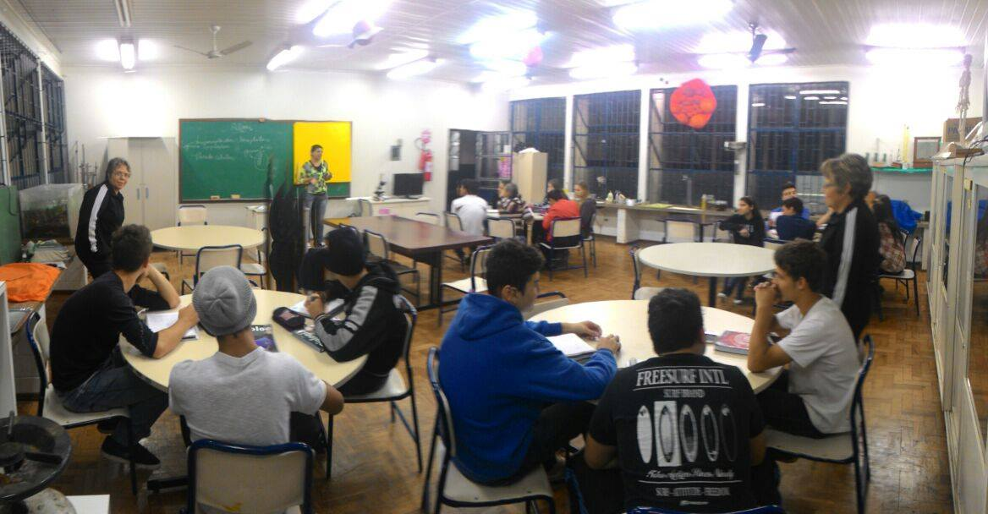

Figura 1 Conceitos sobre algas no laboratório.

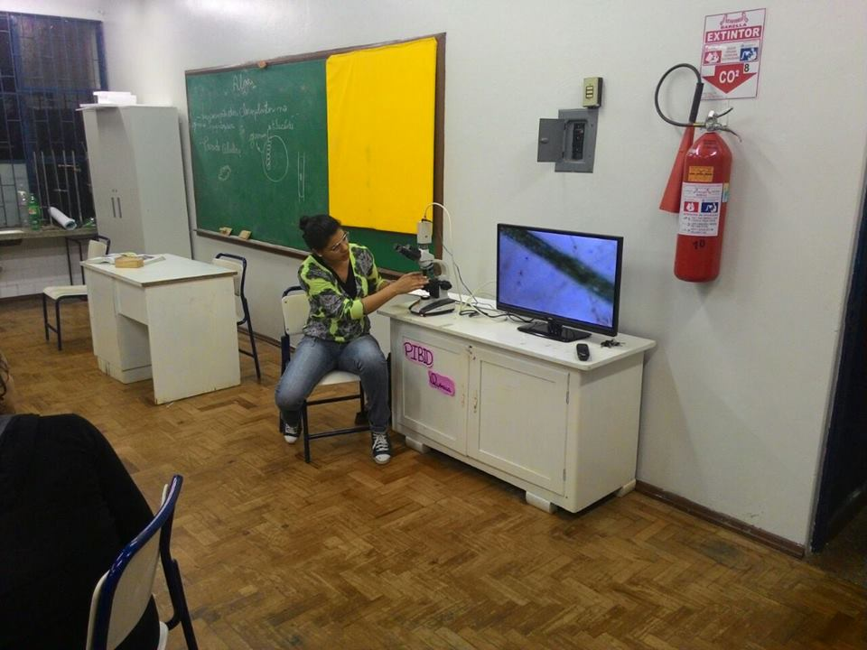

Figura 2 Aula prática.

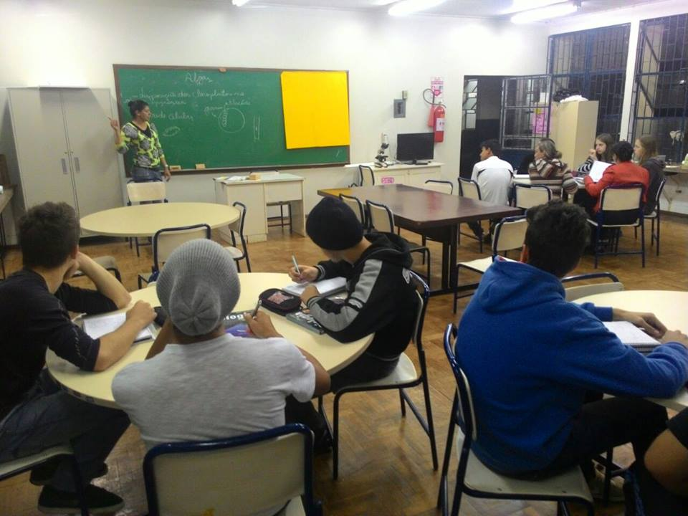

Figura 3 Discussão sobre o conteúdo.

**4 CONCLUSÔES**

O uso da experimentação durante as aulas desperta mais o interesse dos alunos pela Ciência e o professor tem como papel fundamental aprimorar o interesse do sujeito através do incentivo a pensar de forma científica.

A interação da teoria com a pratica podem gerar resultados satisfatórios, onde o aluno é o principal sujeito interativo, permitindo ao mesmo fazer a relação entre livro didático e seu cotidiano, intercalando com o conhecimento cientifico, da qual este é o caminho para se conhecer a ciência. (Silva e Zanon, 2000).

A aproximação entre a Universidade e a Escola, para formar os professores que já estão atuando, através do desenvolvimento de projetos como o PIBID, que aproxima desde a formação inicial os licenciados da prática, e que também desafia os professores da escola a repensar suas práticas, suas concepções. Tornando estes mais críticos a partir de leituras, estudos e análises escritas do próprio trabalho que desenvolvem.

**5 REFERÊNCIAS**

BARDIN, Laurence. **Análise de conteúdo**. São Paulo: Edições 70, 2011.

BRASIL. Secretaria de Educação Fundamental. **Parâmetros Curriculares Nacionais: terceiro e quarto ciclos do ensino fundamental** – Ciências Naturais. Brasília, 1998.

CAPELETTO, A. **Biologia e Educação ambiental: Roteiros de trabalho.** Editora Ática, 1992. p.224.

FAGUNDES, K. M. S. Experimentação nas aulas de ciências; um meio para a formação da autonomia? In: GALIAZZI, M do C.; AUTH, M.; MORAES, R.; MANCUSO, R. (Orgs.). **Construção Curricular em Rede na Educação em Ciências**: uma proposta de pesquisa na sala de aula. Ijuí: Unijuí, 2007, p. 317-336.

FERREIRA, F. S. et al. A zoologia e a botânica do ensino médio sob uma perspectiva evolutiva: uma alternativa de ensino para o estudo da biodiversidade. **Cad. Cult. Ciênc.**, v. 2, n. 1, p.58-66, 2008.

FRANCESCHINI, I.M.; BURLIGA, A.L.; REVIERS, B.; PRADO, J.F.; RÉZIG, S.H. **Algas: uma abordagem filogenética, taxonômica e ecológica**. Porto Alegre: Artmed, 2010. 332p.

LUNETTA, V. N. **Atividades práticas no ensino da Ciência. Revista Portuguesa de Educação**, v. 2, n. 1, p. 81-90, 1991.

OLIVEIRA, Fernando De.; AKISUE, Gokiti**. Fundamentos de Farmacobotânica e de Morfologia Vegetal**. 3ª edição, São Paulo: Atheneu, 2009.

REGINALDO, C. C.; SHEID, N. J.; GÜLLICH, Roque Ismael da Costa. **O ENSINO DE CIÊNCIAS E A EXPERIMENTAÇÃO**, Disponível em: < <http://www.ucs.br/etc/conferencias/index.php/anpedsul/9anpedsul/paper/viewFile/2782/286> >. Acesso em: 9 de mai. 2017.

SILVA, L. H. A; ZANON, L. B. **Experimentação no ensino de ciências**. In: SCHNETZER, Roseli P.; ARAGÃO, R. M. R. (Orgs.) Ensino de Ciências: fundamentos e abordagens. Campinas: V Gráfica, 2000. p. 120-153.